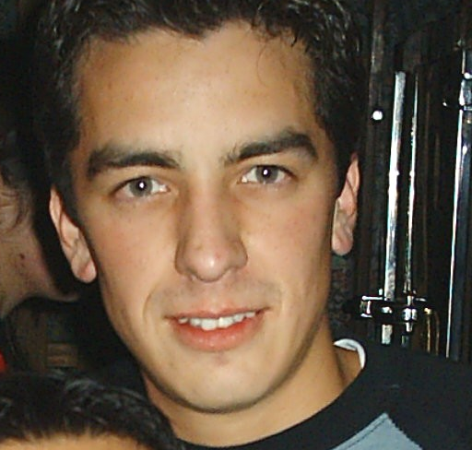

curriculum vitae

Waitzel, Hector Javier
Información personal:
- Domicilio Universitario(Actual): Montevideo 1858 – Rosario, Provincia de Santa Fé.
- Fecha de Nacimiento: 07 de Abril de 1983
- D.N.I.: 30.064.796.
- Lugar de Nacimiento: Maternidad Sardá, Capital Federal, Provincia de Buenos Aires
- Teléfono Celular: 0223-155368277
Teléfono Fijo: 03461-432658
- Correo electrónico: hectorj1983@hotmail.com
elhetor83@yahoo.com.ar
- Estado civil: Soltero
FORMACION
1989 – 1995 Instituto Privado San Javier San Nicolás, Provincia de Buenos Aires
Nivel Primario

1996 – 2001 Instituto Privado Fray Luis Beltrán San Nicolás, Provincia de Buenos Aires
Titulo: Técnico en Computación (Resol. CONET Nro. 2664/83 ).
Promedio: 8,13(ocho/13)
Nivel Secundario

2002 – Hasta la fecha UTN Facultad Regional Rosario, Provincia de Santa Fé
Titulo: Ingeniería en Sistemas de Información.
Nivel Universitario, La carrera se encuentra en curso.

Idiomas
Inglés Nivel Básico, Oral y Escrito.

PARTICIPACIONES y cursos

- Curso de CAD-CAM en el Instituto Privado Fray Luis Beltrán bajo Resolución 35/2000
- Participación en las Olimpiadas de Informática 1999, en la categoría “Programación”.
- Curso de Visual Basic 6.0 Nivel Básico con una duración de 30 horas, en Universidad Tecnológica Nacional, Facultad Regional Rosario, en el año 2006.
- Conocimientos en Lenguaje C.
- Conocimientos en Turbo Pascal.
- Curso Oracle 10g Programming Java – Duración: 80 horas, dictado en Fundación Libertad (Beca “Proyecto Invertí en Vos”). Año 2007.
- Capacitación en GeneXus 8.0 – Duración: 40 horas, dictada por la Empresa Valkimia. Año 2007.

